
CONTACTO:
Diana Ramírez
Samsung Electronics México
Tel. 5747 5100 ext. 5074
diana.rm@samsung.com

Christian Gómez
JeffreyGroup México
Tel. 5281-1121 ext. 105
cgomez@jeffreygroup.com

[El futuro de QLED] Parte 1: Samsung lidera el mercado de los televisores de pantalla grande
Lo que va de este 2018 ha estado cubierto de grandes novedades para Samsung y su nueva línea de Home Entertainment, la cual es, más elegante y con una practicidad sin precedentes.
Desde su lanzamiento en Nueva York el pasado mes de marzo, QLED TV de Samsung ha liderado el mercado de los televisores de gran pantalla y ultra alta definición.
Esta serie especial llamada 'El futuro de QLED', explora los diferentes caminos de innovación que la tecnología de QLED TV está siguiendo y cómo cumple el sueño de las pantallas del futuro.

Ciudad de México – 24 de abril de 2018 – Cuando nos referimos al mercado actual de televisores, está claro que las preferencias de los consumidores se han enfocado en pantallas grandes, una tendencia impulsada por el aumento en el nivel de ingresos y el cambio de las expectativas de los clientes.
En los últimos años hemos visto cómo ha evolucionado el concepto de lo que se espera de una TV. Las de 55 pulgadas se consideraban televisores de gran tamaño, actualmente esa categoría ha subido a 65 y 75 pulgadas, lo que ha dado pie a una clasificación de pantallas extra grandes.

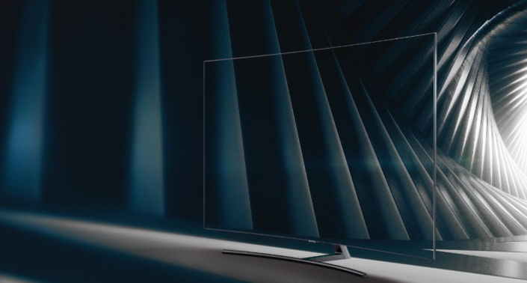

Rápido crecimiento de TVs de pantalla grande
Aunque en general el crecimiento mundial del mercado de televisores está estancado, las ventas de TVs con pantallas de 65 pulgadas o superiores han crecido más del 30 por ciento en los últimos años. En este sentido, y de acuerdo con una investigación de la firma IHS Markit, el volumen del mercado de TVs de 65 pulgadas o más, fue de 8 millones durante 2016, y se elevó a 11.4 millones en 2017. Para este año se espera que el volumen llegue a 16 millones de unidades.
Por otro lado, durante 2018 se espera un crecimiento aún más pronunciado en el mercado de pantallas extra grandes (más de 75 pulgadas), en alrededor del 47 por ciento, motivo por el cual, Samsung enfocará sus esfuerzos en esta área de negocio.
Durante el primer trimestre de este año, las ventas de la compañía a nivel global en pantallas de 65 pulgadas o más han aumentado aproximadamente 35 por ciento, en comparación con 2017.
En este mismo período, las ventas de TVs de la compañía surcoreana se multiplicaron casi 4 veces en el mercado sudamericano y la demanda por televisores de pantalla grande fue de casi el doble en Corea.

Casi la mitad de las TV de 75 pulgadas vendidas en todo el mundo son Samsung
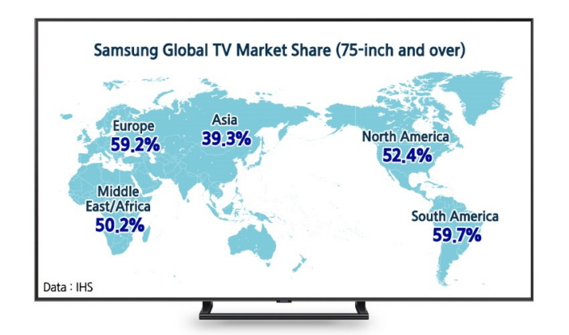

En 2017, Samsung Electronics refrendó su liderazgo en el mercado mundial de televisores por doceavo año consecutivo, con una participación de mercado de más del 20 por ciento durante dicho periodo.
La presencia de Samsung es más notable en el creciente nicho de televisores de pantalla grande, en el cual, la empresa lidera el mercado global de pantallas de 65 pulgadas o más, con un 31.1 por ciento del total de unidades vendidas, y 34.1 por ciento de participación en las ventas totales del mercado durante 2017, según datos de IHS Markit.
La participación es aún mayor dentro del terreno de las pantallas de 75 pulgadas o más, en donde la participación llega al 47.4 por ciento, con base en el número de unidades vendidas. Esto significa que una de cada dos TVs vendidas en todo el mundo es Samsung. La presencia y popularidad de los televisores de la compañía se destaca en Europa y América Latina, donde la empresa posee una participación de mercado de casi 60 por ciento.
En general, en el mercado de pantallas de 75 pulgadas o más, crecieron las ventas casi 3 veces durante el primer semestre del 2018, comparado con el mismo período del año pasado. Para atender a la creciente demanda de este segmento, Samsung ha ampliado su oferta de TV de 75 pulgadas o más, con las líneas de cuatro series (Q6F, Q7F, Q8C, Q9F) del portafolio 2018 de QLED TV.

QLED lidera el mercado de TVs grandes y tiene como objetivo duplicar el crecimiento
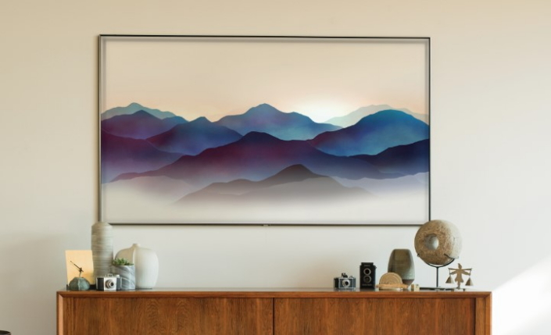

La nueva línea 2018 QLED de Samsung ha tenido una gran recepción entre los usuarios desde su lanzamiento mundial en marzo de este año en Nueva York, al multiplicar por siete el número de unidades vendidas durante las primeras cuatro semanas de ventas, en comparación con el año anterior. Por otro lado, en China y Corea del Sur se duplicó el volumen de ventas en el primer trimestre de 2018, comparado con el cuarto trimestre del año pasado.
Samsung continuará con su crecimiento en ventas y en innovación. En este sentido, el lineup 2018 de Home Entertainment integra nuevas y diversas funciones para optimizar la resolución del contenido en pantallas extra grandes, proporcionando una fascinante experiencia inmersiva.
Cabe destaca que las pantallas QLED TV de Samsung son las únicas en el mundo que proporcionan un volumen de color del 100 por ciento, e incluyen tecnología antirreflejo para que los usuarios disfruten tonos de negro más puros y sin reflejos. Por su parte, ‘HDR 2000’ mejora el nivel de brillo y la profundidad de los detalles, mientras que el 4K Q Engine adapta automáticamente el contenido a resolución 4K, optimizándolo para pantallas grandes.
El diseño de las QLED TV de Samsung también toma en consideración los beneficios y las necesidades de los consumidores, con recursos como: inteligencia artificial basada en Bixby; la aplicación SmartThings; el innovador One Invisible Connection, que reúne todas las conexiones en un solo cable; y el Ambient Mode, que permite que la TV muestre imágenes e información, aunque la TV esté apagada.
“Con tan importantes eventos deportivos en puerta, como la Copa Mundial de Fútbol 2018 en Rusia y los Juegos Olímpicos 2018 en Asia, esperamos un gran aumento en la demanda de TVs de pantalla grande” comentó Jongsuk Chu, Vicepresidente Senior de Visual Display Business en Samsung Electronics. “Este año, nuestro objetivo es duplicar el crecimiento de QLED TV, así como refrendar el liderazgo en el mercado mundial de televisores, impulsando las ventas de pantallas extra grandes.”
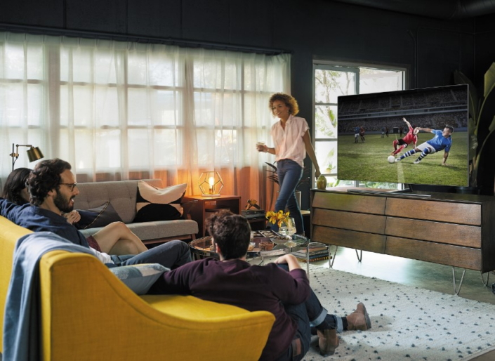

###
Sobre Samsung Electronics Co., Ltd.
Samsung inspira el mundo y moldea el futuro con ideas y tecnologías transformativa. La empresa está redefiniendo los mundos de TV, teléfonos inteligentes, dispositivos ponibles, tabletas, electrodomésticos digitales, sistemas de red, y soluciones de memoria, sistema LSI, fundición y LED. Para las últimas noticias, por favor visite la Sala de Prensa de Samsung en http://news.samsung.com.

